Campus Mundi program keretében szakmai gyakorlat a 2017/2018. tanévben a University of Wisconsin Law Schoolban

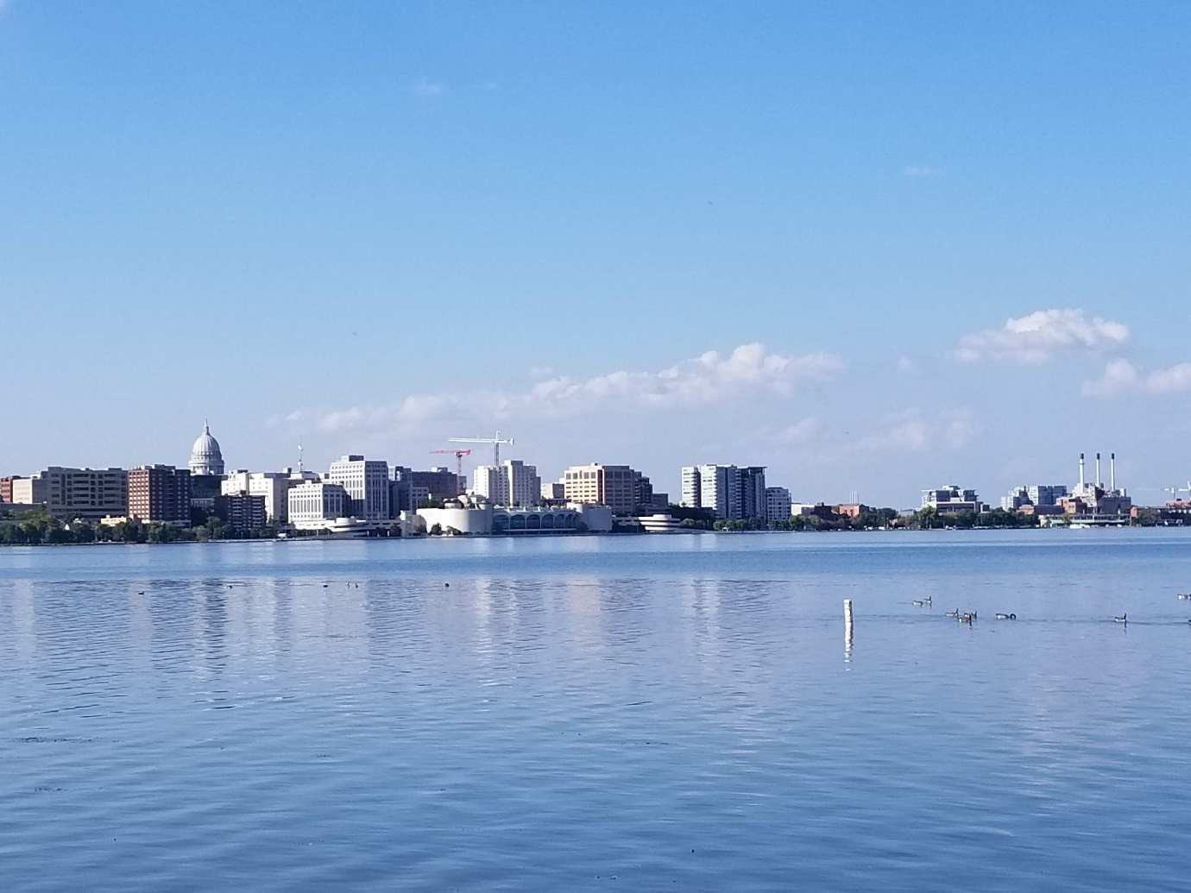

A Pécsi Tudományegyetem Állam- és Jogtudományi Kar Doktori Iskolájának hallgatójaként 7,5 hónapot töltöttem el az Amerikai Egyesült Államokban, a wisconsini Madisonban. A város az állam fővárosa, megközeltőleg 255 ezer fős lakosságával az Egyesült Államok 82. legnagyobb városa. Különböző mutatók alapján a város hosszú évek óta az Egyesült Államok legélhetőbb városai között a legjobb 10-ben található. A helység 2 tó között egy földszoroson terül el. Ilyen települési elhelyezkedésre Madisonon kívül csak Seattle a példa az országban. A város a közép-nyugati régióban helyezkedik el, Chicagótól kb. 230 km-re észak-nyugatra. Éghajlata nedves kontinentális. Télen éjszaka gyakran -30 fokig hűl le a levegő, míg a napközbeni hőmérséklet is -20 fok, kiadós havazással. Nyáron viszont a hőmérséklet napközben 30-35 fok körül alakul, nem egyszer akár 80-90% körüli páratartalommal.

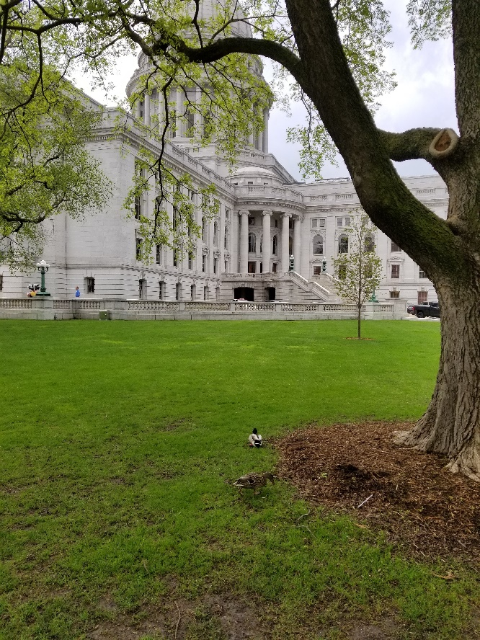

A városban rengeteg park található, ahol az élővilágot mókusok és vadnyulak testesítik meg, mindemellett pedig a külvárosban vadpulykák találhatók, míg a levegőt a belvárosban sirályok, a külvárosi részek felett pedig sasok uralják.

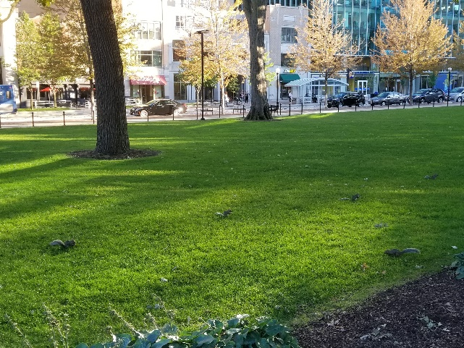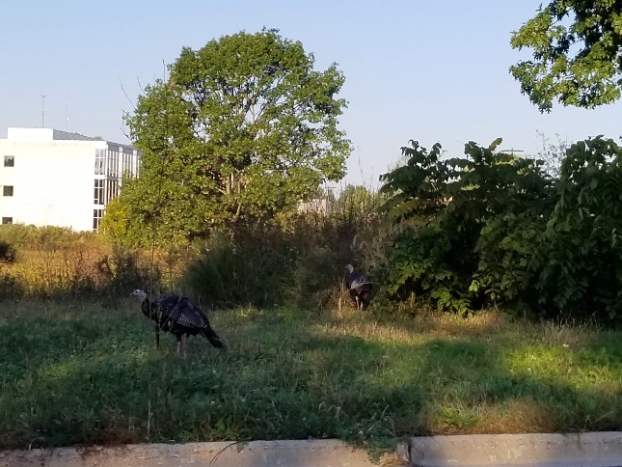

A városban jól szervezett buszhálózattal oldják meg a tömegközledést, melyhez az egyetem a vendégkutatóknak dolgozói bérletet biztosít 2 dolláros havi költségért (a buszbérlet ára azonban a 2018/2019. tanévtől havi 4 dollárra emelkedett a megnövekedett adóteher miatt).

A városvezetés az idelátogatóknak és a lakóknak számos programot kínál: a múzeumok, az arborétum és az állatkert egész évben ingyenesen látogatható, míg a nyári időszakban szinte minden héten van egy-egy ingyenes koncert vagy fesztivál.

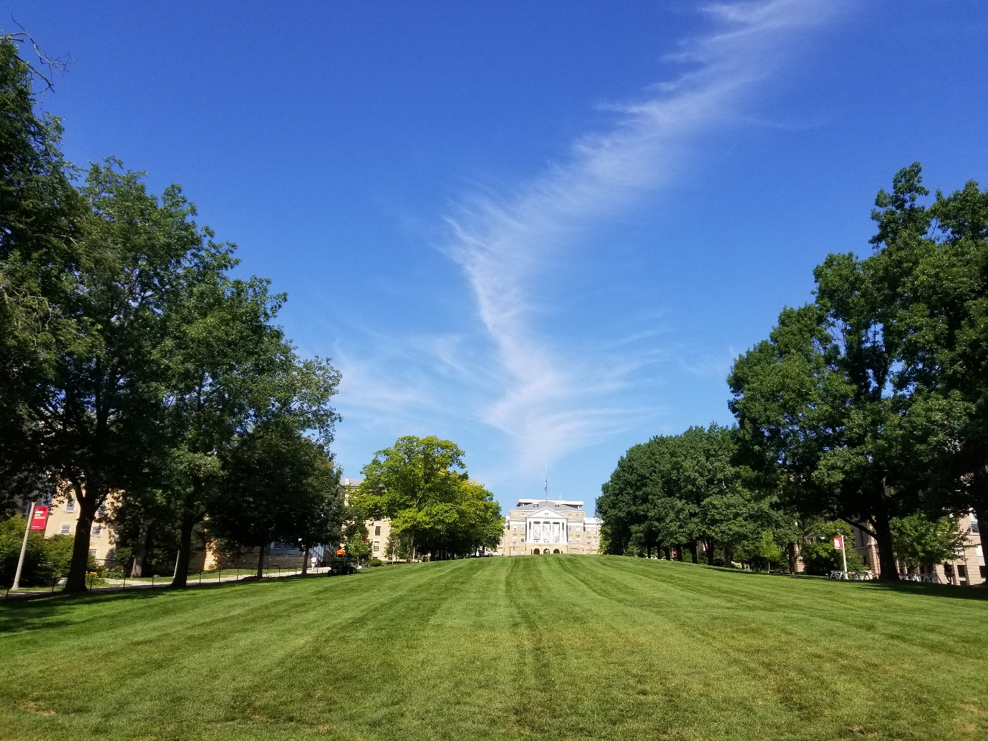

A Univerity of Wisconsin-Madison állami egyetem, a University of Wisconsin egyetemi rendszer része, és az egyik legismertebb kutató egyetem az Egyesült Államokban; költségvetése évente kb. 3 milliárd dollár.

A University of Wisconsin-Madison hallgatói létszáma a 2018/2019. tanévben 44.413 fő, akik 43 külföldi országot, az Egyesült Államok 47 államát, valamint Columbia Szövetségi Kerületet, Puerto Rico-t és Guamot képviselik. Az egyetem elismertségét jól mutatja, hogy Wisconsin 72 megyéjéből 71-ből érkeztek hallgatók az intézménybe.

Az egyetem jogi kara idén ünnepli megalakulásának 150. évfordulóját. A U.S. News and World Report szerint a kar az Egyesült Államok 203 jogi kara közül a 27. helyen áll. A kar a The National Jurist magazin szerint a gyakorlati oktatás terén a 8. helyen áll az országon belül. A jogi kar ezen túlmenően ismert a perszimulációs programjáról is.

A University of Wisconsin Law School „jog a gyakorlatban” filozófiája a fogadó intézmény választásakor azért volt fontos, mert egyrészt én magam is 12 éves büntetőjogi gyakorlattal rendelkezem, ezért közel áll hozzám a jog gyakorlati megközelítése, másrészt pedig a doktori képzésben történő büntetőjogi tárgyú kutatásomhoz elengedhetetlen volt az Amerikai Egyesült Államok büntetőjogának és büntető eljárásjogának megismerése. Az intézmény egyrészt mentort biztosít egy professzor személyében minden vendégkutató számára, másrészt számos további lehetőséggel járulnak hozzá az eredményes munkavégzéshez (pl. könyvtárhasználat, irodahasználat, előadáslátogatás, számítógép, fénymásoló stb.).

Itt tartózkodásom során sikerült nagyobb rálátást szereznem az Amerikai Egyesült Államok büntetőjogi rendszerére, valamint lehetőségem volt a mentorom által tartott büntető eljárásjog előadásainak látogatására. Az egyetem mind az itt dolgozók, mind pedig a hallgatók részére ingyenes hozzáférést biztosít a könyvtár elektronikus felületéhez, melyen keresztül számtalan online szakmai folyóirat és könyv elérhető a használó számára, akár az otthonából is.

A University Wisconsin Law Schoolban eltöltött időszak alatt az Egyesült Államok polgári jogi vagyonelkobzási rendszeréről tudományos cikket készítettem angol nyelven, melyet mentorom mind szakmailag, mind pedig nyelvi szempontból lektorált. A cikk nagyban hozzájárul a doktori kutatási tevékenységem eredményes előmozdításához, mivel annak magyar változata a doktori dolgozatom részét fogja képezni.

A University Wisconsin Law Shoolban töltött 7,5 hónap egyrészt szakmailag jelentett segítséget nekem, másrészt pedig az angol nyelvtudásomat is jelentősen fejlesztette. Mindemellett megismertette velem az amerikai kultúrát a hétköznapokban, mind pedig az egyetemen/munkahelyen; emelett pedig az itteni tudományos életből is ízelítőt kaphattam. Összességében a szakmai gyakorlat szakmailag is és emberileg is felejthetetlen élményt adott számomra.

Ezúton szeretnék őszinte köszönetet mondani mind a Pécsi Tudományegyetem, mind pedig a Tempus Közalapítvány munkatársainak, akik minden segítséget megadtak ahhoz, hogy a pályázatom sikeres legyen.

